Evidence personálních identifikátorů v OBD - návod pro autory

Přihlaste se do informačního systému IS Věda na adrese http://is.cuni.cz/veda a na stránce portálu zvolte Moje identifikátory.
- Na první stránce je záložka Moje nastavení.
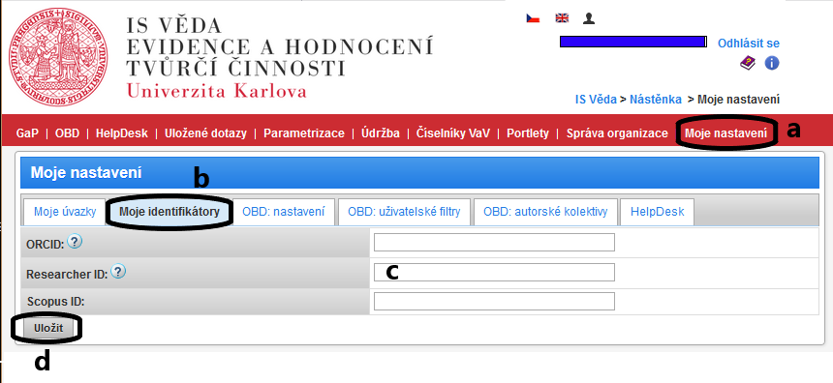
- Klikněte na záložku Moje identifikátory.
- Vyplňte jednotlivé identifikátory ve formuláři. Nemusí být vyplněny všechny položky.
- Uložte formulář tlačítkem Uložit.

